PROYECTO INTERFAZ DE REGISTRO DE USUARIO

Índice
Descripción de la aplicación 2
Captura de pantalla antes de la inserción de datos 2
Captura de pantalla después de la inserción de datos 3

Descripción de la aplicación
-La app que he elegido se llama BeSoccer es una aplicación diseñada para los amantes del fútbol, permite seguir partidos en directo, consultar estadísticas de jugadores y equipos, y mantenerse informado con las últimas noticias deportivas.

-Es accesible desde Google Play Store.

Captura de pantalla antes de la inserción de datos
-Antes de ingresar los datos, el botón 'Iniciar sesión' estaba deshabilitado (gris).
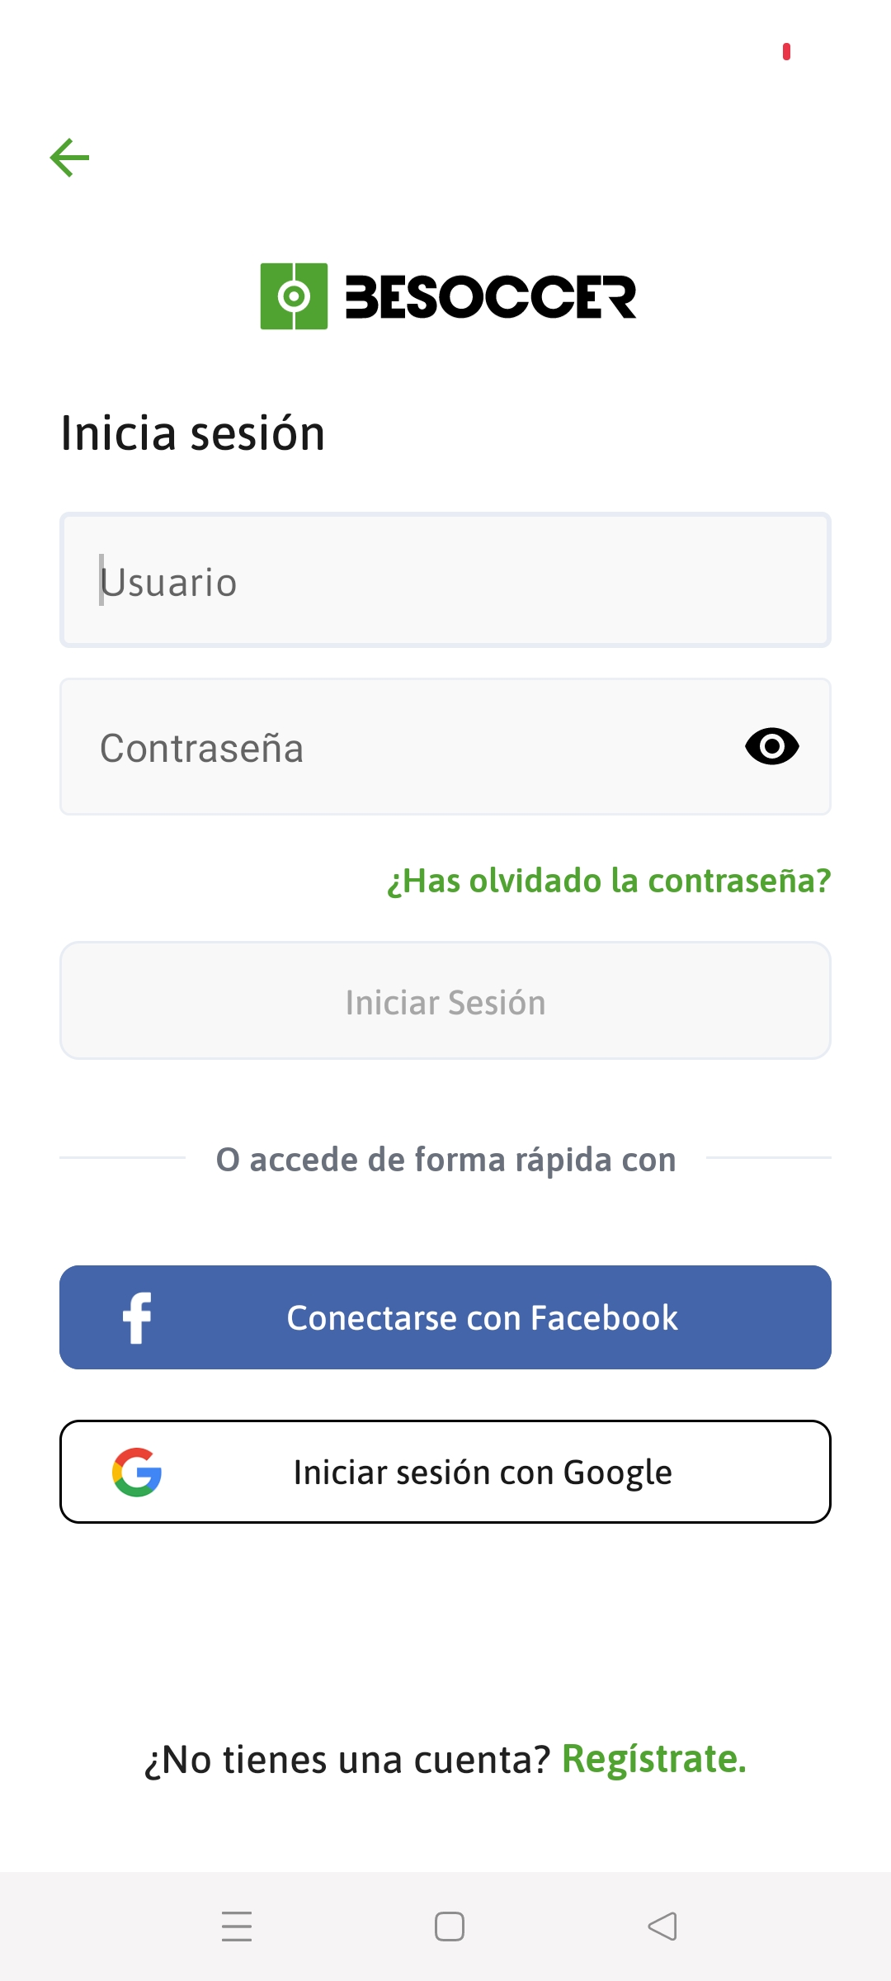

Captura de pantalla después de la inserción de datos
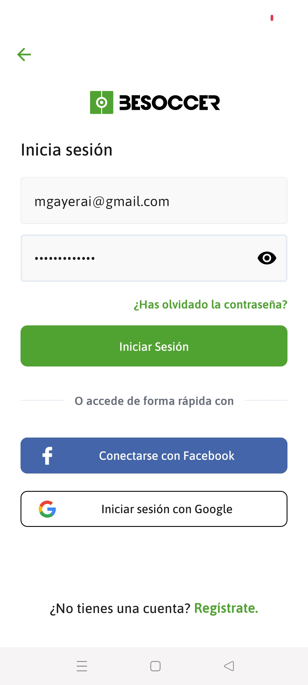
- Después de ingresar un correo válido y una contraseña, el botón 'Iniciar sesión' se habilitó (verde).

